муниципальное автономное учреждение
дополнительного образования
«МЕЖШКОЛЬНЫЙ УЧЕБНЫЙ КОМБИНАТ «ЭВРИКА»
(МАУ ДО МУК «Эврика»)

СОГЛАСОВАНО
Решением МО ПДСПН
(протокол от 01.09.2020 № 1)

В.З. Баранукова

МЕТОДИЧЕСКИЕ УКАЗАНИЯ
К ЛАБОРАТОРНО-ПРАКТИЧЕСКИМ ЗАНЯТИЯМ

по дополнительной общеразвивающей программе

«Мастерская декоративно- прикладного искусства»

по теме «Кожная пластика»

г. Новый Уренгой – 2020

Баранукова В.З. Методические указания к лабораторно-практическим занятиям по дополнительной общеразвивающей программе «Мастерская декоративно- прикладного искусства» по теме «Кожная пластика». – Новый Уренгой: МАУ ДО МУК «Эврика», 2020. – 10 с.

Методические указания рассмотрены, согласованы и рекомендованы к использованию на заседании методического объединения преподавателей дисциплин социально-педагогического направления (МО ПДСПН). (протокол от 01.09.2020 № 1)

Автор-составитель:
Баранукова Вайдат Заурбековна педагог дополнительного образования муниципального автономного учреждения дополнительного образования «Межшкольный учебный комбинат «Эврика».

Методические указания к лабораторно-практическим занятиям являются частью Учебно-методического комплекса по дополнительной общеразвивающей программе «Мастерская декоративно- прикладного искусства».
Методические указания к лабораторно-практическим занятиям адресованы обучающимся очной формы обучения и включают в себя (для каждой лабораторно-практической работы) учебную цель, краткие теоретические материалы по теме работы, задания к лабораторно-практической работе, обеспеченность занятия (учебно-методическое, информационное, материально-техническое)

 | СОДЕРЖАНИЕ
1. | Пояснительная записка…………………………………………………………...... | 4
2. | Методические указания к лабораторно-практическим занятиям  «Кожная пластика»…………………………………………………………………. | 5
 | 2.1. Лабораторно-практическое занятие № 1 «Технологические свойства кожи. Знакомство с видами работы с кожей и рабочими инструментами. Знакомство с видами работы с кожей и рабочими инструментами»…………………………. | 5
 | 2.2. Лабораторно-практическое занятие № 2 «Изготовление декоративной броши». ……………………………………………………………………………... | 6
 | 2.3. Лабораторно-практическое занятие № 3 «Изготовление декоративного ремня»……………………………………………………………………………….. | 8
3. | Обеспеченность лабораторно-практических занятий (учебно-методическое, информационное и материально-техническое обеспечение занятий) .................. | 10

ПОЯСНИТЕЛЬНАЯ ЗАПИСКА

Уважаемые ребята!

Методические указания к лабораторно-практическим занятиям по дополнительной общеразвивающей программе «Мастерская декоративно-прикладного искусства» призваны помочь обучающимся, имеющим склонность к рукоделию, реализовать свои природные задатки. Занятия творчеством будут способствовать развитию художественного вкуса. На занятиях различными видами рукоделия обучающиеся учатся создавать красоту своими руками.
Освоение содержания программы «Мастерская декоративно- прикладного искусства» обеспечивает:
- обучение навыкам и приемам в работе с материалом (коллаж, аппликация, плетение, вышивка и т. д.);
- обучение технологиям разных видов рукоделия;
- развитие художественно - творческих способностей: конструктивное и образное мышление, коммуникативные качества;
- овладение художественным построением орнамента в процессе изучения некоторых видов рукоделия;
- развитие моторики рук, глазомер;
- формирование таких качеств, как трудолюбие, аккуратность, терпение;
- привитие любви к традиционному народному искусству;
- раскрытие истоков народного творчества и роли рукоделии в жизни общества.

Приступая к работе на практическом занятии, внимательно прочитайте его цель, ознакомьтесь с краткими теоретическими материалами по теме практического занятия. Свою работу вы должны организовать в соответствии с предложенным педагогом порядком работы.

Желаем вам успехов!

Лабораторно-практические занятия по теме
«Кожная пластика»

Цель: Приобрести практические навыки по освоению кожной пластики.

Основные теоретические вопросы по теме
«Кожная пластика»

Художественная обработка кожи. Техника безопасности при работе с кожей. Техника изготовления декоративной броши. Техника изготовления декоративного ремня.

Задание к лабораторно-практическому занятию № 1

Задание 1. Написать реферат на тему: «Технологические свойства кожи».

Задание № 2. Познакомиться с видами работы с кожей и рабочими инструментами.

Кожу, удивительный материал, прочный пластичный и разнообразный по внешнему виду и интересный в обработке, создала сама природа. Кожаная пластика – один из самых популярных видов декоративно-прикладного творчества.
Кожа натуральная – материал, который вырабатывается из шкур животных, имеет волокнистое строение.
Кожа искусственная – полимерный материал промышленного производства.
Инструменты и приспособления.
Качество любого изделия во многом зависит от того, какими инструментами оно было изготовлено. Основными инструментами для работы с кожей являются:
НОЖ -для раскроя деталей и нарезки ровных полос.
НОЖНИЦЫ – несколько видов: большие, среднего размера для раскроя крупных деталей, маленькие маникюрные - для выполнения ювелирных тонких работ.
ПРОБОЙНИКИ - круглые или фигурные.
МОЛОТОК - для работы с пробойником.
ШИЛО - для прокалывания отверстий.
ПИНЦЕТ - для наклеивания мелких деталей.
МЕТАЛЛИЧЕСКАЯ ЛИНЕЙКА - для измерений и выкраивания деталей ножом по прямым линиям.
ПЛОСКОГУБЦЫ - для укрепления металлической фурнитуры.
МЕЛ, КАРАНДАШ - для нанесения разметки.
СВЕЧА - для термообработки.
КАРТОН или ПЛОТНАЯ БУМАГА - для шаблонов лекал и выкроек.
КАРТОН, ПЕНОПЛАСТ, ПЛАСТИК и т.п.- для основы многих изделий.

Основные виды работ с кожей

Существует обтяжка, термическая обработка, выжигание, роспись, аппликация. Обтяжка применяется для изготовления кожаных браслетов, декорирования бутылок или ваз. Термическая обработка используется для изготовления из кожи декоративных деталей, которые впоследствии будут задействованы при изготовлении аппликаций, украшений либо при отделки. Выжигание производится для придания кожаным изделиям особого шарма. Для того что бы рисунок хорошо смотрелся, лучше всего отдать предпочтение коже светлых тонов. Роспись – технология, при которой краски наносятся на уже готовое изделие. Перед тем как приступить к росписи кожу следует протереть раствором поташа. Краску следует наносить тонким слоем, если работа ведется масляными красками, то их буквально втирают в поверхность кожи. Аппликация – выполнение узора в виде нашивки. Различают два вида аппликации: накладную и вырезную. Выполнение накладной аппликации заключается в том, что детали узора вырезаются из отдельного куска кожи и потом приклеиваются либо пришиваются к основному изделию. Вырезная аппликация наоборот – выполняется на самом изделии. Для этого будущий рисунок вырезается на основной ткани, а на изнаночной стороне на месте вырезанного узора пришивается (приклеивается) ткань или кожа. Желательно, что бы пришиваемая ткань контрастировала с основным цветом изделия.

Вопросы для проверки:
- Что такое художественная обработка кожи?
- Основные правила при работе с кожей?

Задание к лабораторно-практическому занятию № 2

Задание 1. Изготовление декоративной броши.
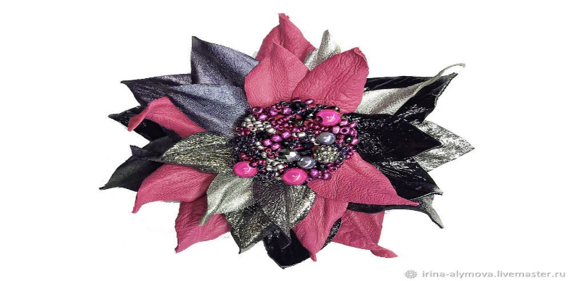
Для работы вам понадобятся:

кусочки тонкой кожи;
бисер, бусины, натуральные камни;
фетр, картон, синтепон;
нитки под цвет фетра;
застежка для броши;
клей ПВА;
силиконовые стержни.
Из инструментов нужны ножницы, игла, игла для бисера, циркуль (или шаблон круга) и клеевой пистолет.
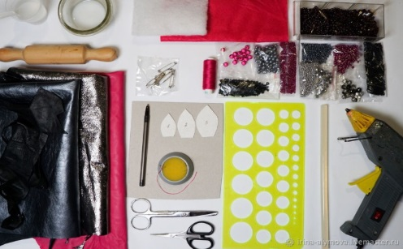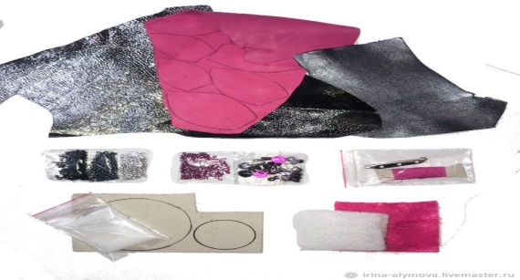
Из куска плотного картона вырезаем круг диаметром 33 миллиметра. Синтепон складываем пополам и вырезаем такой же кружок. Прошить фетр по краю по всей окружности, не стягивая. Кладем внутрь синтепон, картон и аккуратненько затягиваем.

Хорошо прошиваем, закрепляем и обрезаем нить. Получилась пуговка. Закрепляем бисерную нитку на бисерной иголке, выводим её в любое место, начинаем из крупных бусин. Если у бусинки большие дырочки, нам надо их закрыть бисером. Для этого мы выводим иголку рядом с бусиной, берем 2-3 бисеринки (зависит от величины большой бусины) и закрываем вход в бусинку мелким бисером с одной и с другой стороны.
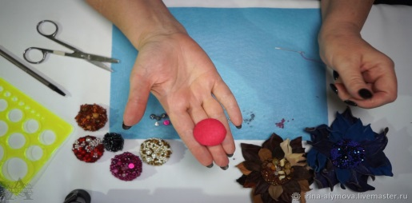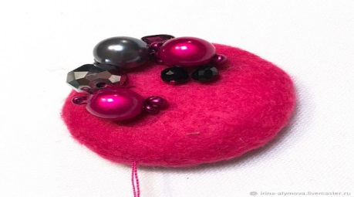
Дальше в хаотичном порядке, как вы себе это видите, пришиваете бусинки. Я использую кожу цветов металлик, малиновый и графит, поэтому я учитываю эти же цвета в бусинках. Пришиваем как бусинки, так и натуральные камни, здесь я использую гранат. Вот такие варианты сердцевинок могут получиться:
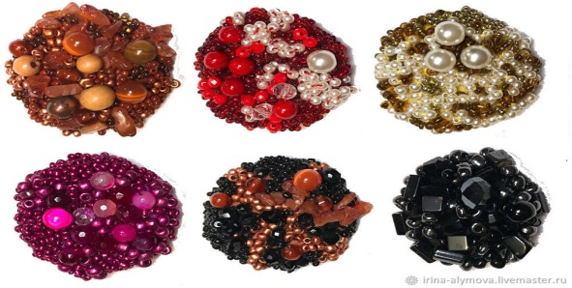
С задней стороны фетр лучше не полностью заполнять, а делать большую пустую серединку как в примере слева. Это увеличивает площадь склеивания и основание лучше держится.
Каждого размера лепестка нарезаем 7-8 штук. Ручкой лучше не обводить, а если вы обводите ручкой, значит вырезайте по внутреннему контуру, чтобы срезать следы от ручки. Нарезаем каждого цвета разные размеры лепестков.

Смешиваем ложку клея ПВА и ложку воды. Клей берем хорошего качества чтобы он после высыхания становился прозрачным. Канцелярский клей не очень подходит, подходит любой строительный.
Смазываем лепесточек с изнаночной стороны. Немножко даем пропитаться, затем лепесток берем, делаем складочки и закручиваем. Чем туже вы закрутите, тем фигурнее будет у вас лепесток. Откладываем. Мягкой тряпочкой убираем излишки клея с рабочей поверхности.
Таким образом оставляем лепестки не более 10-15 минут. Всегда смазываем клеем кожу с изнаночной стороны, особенно аккуратно если вы работаете с замшей, потому что с замши остатки клея убрать очень сложно. Аккуратненько разворачиваем лепесточки, и вот они сформированы. Раскладываем их по размерам и оставляем полежать, так как они должны немножко досохнуть. Смазываем основание лепесточков клеем и приклеиваем на фетр немножко заходя друг на друга. Важно создать легкую асимметрию, чтобы украшение не выглядело как ромашка. Следим за тем, чтобы клей не выходил на видные места. Остывший силикон легко снимается.
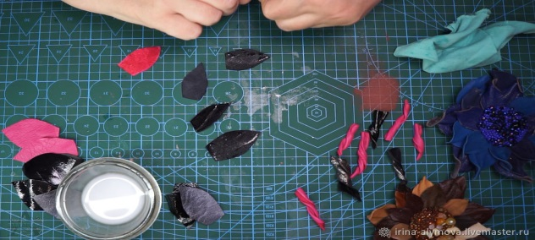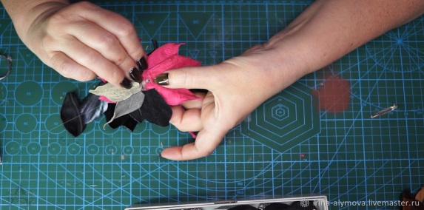
Берем размер номер два, прикладываем так как вам нравится в промежутки между лепестками. Чем больше разнообразие цветов кожи сочетаемых цветов, тем красивее получится ваш цветок. Берем кусочек кожи, картон, на картон приклеиваем нашу застежку выше серединки. Можно использовать классический клей «Момент». Растягиваем немножко кожу, а в местах, где у нас застежка делаем надрезы. Открываем иголочку, вставляем ее в надрез. Еще раз смазываем клеем и приклеиваем. Отрезаем, делая запас.
Смазываем клеем, и, формируя складочки, приклеиваем. Срезаем ненужные уголочки и хорошо откатываем края, продавливаем.
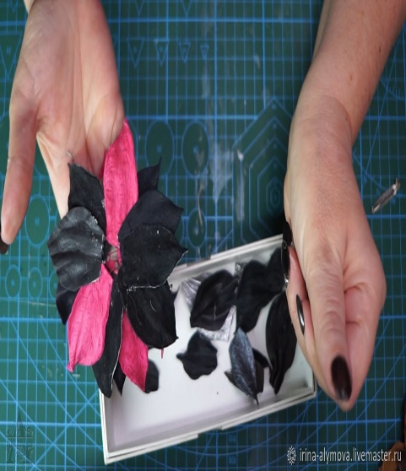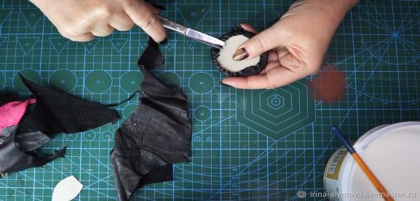
Теперь наливаем клей в серединку цветка и по краю основы. Смотрим каким боком у нас будет цветочек и приклеиваем. Проверяем работу застежки. Брошь готова!
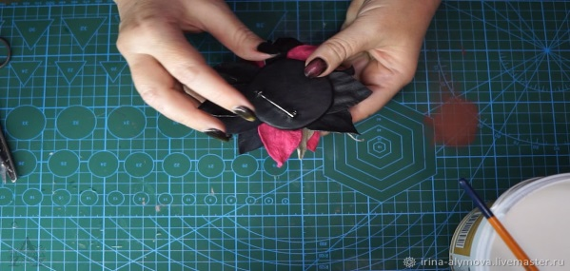

Вопросы для проверки:
1. Какие инструменты используются при работе с кожей?

Задание к лабораторно-практическому занятию № 3

Задание № 1. Изготовить декоративный ремень.

- Изготовляем ремень шириной 1.5 см. Отрезаем из кожи две полосы нужной длины и шириной по 3 см.
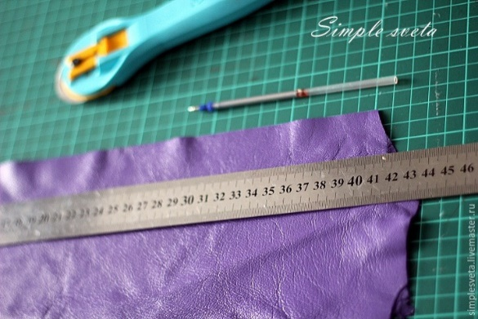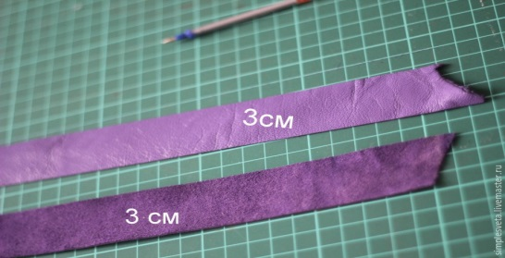
2. Затем маркером делим эту полосу пополам по ширине. И проводим линию вдоль всей длины.
3. Используем клей для кожи. Смазываем одну сторону. Особенно хорошо проходимся по краю. На линию клеем не заходим, чтобы она была четко видна.
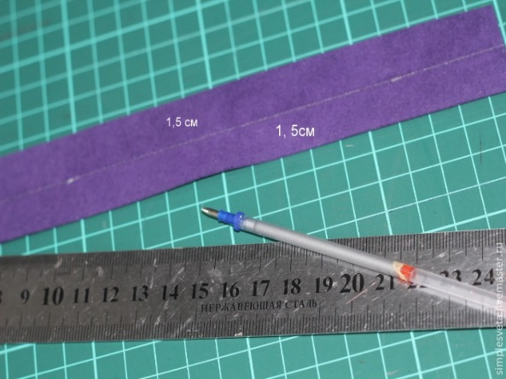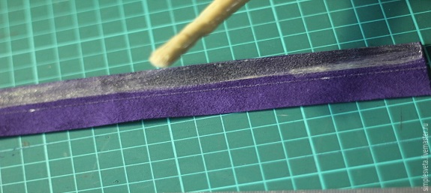
4. Смазанный край пригибаем к отмеченной линии. Все делаем достаточно аккуратно. Важна каждая доля миллиметра.
Затем простукиваем киянкой, чтобы закрепить результат и сделать край более плоским.
5. Потом намазываем вторую половину. И пригибаем крой ровно к противоположному. Стык в стык.
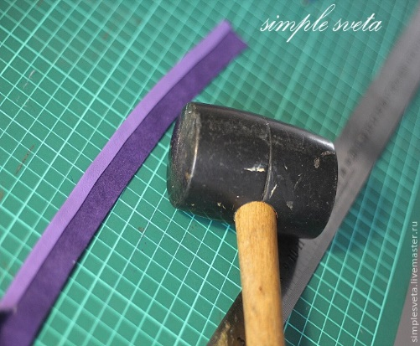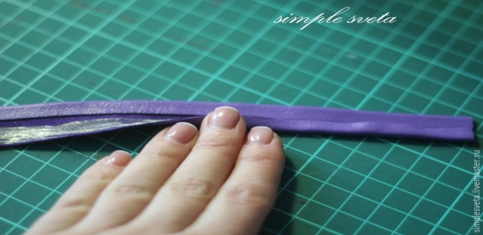
Снова проходимся киянкой.
5. Таких полосок у нас будет две.
6. Затем наступает важный момент!
На краях ремешка у вас будет крепится карабин, или полукольцо.
И вот, чтобы место крепление не было грубым и толстым, поступаем следующим образом.
Отступаем от края 2 см и проводим линию.
7. Намазываем внутреннюю часть другой полоски с ровным краем и приклеиваем ее начиная от отметки.
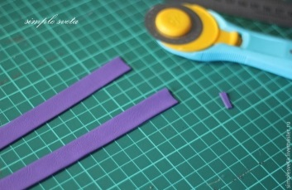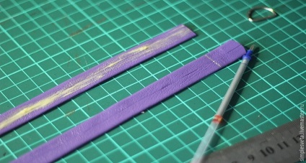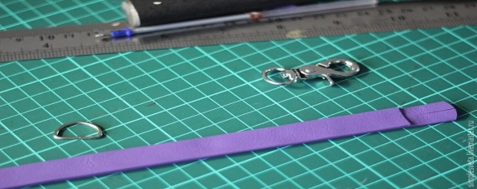
8. Вкладываем в конец полукольцо загибаем на 2 см, наносим клей и склеиваем край.
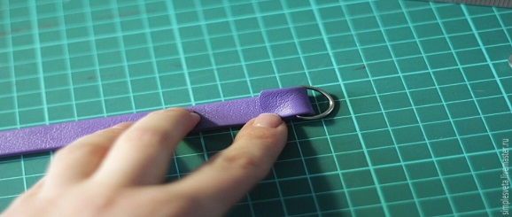
9. Делаем кольцо-держатель для ремня. Для этого выкраиваем полоску кожи длиной равной двойной ширине ремня + 2 см на припуски, шириной 2-3 см.
10. Проклеиваем полоску клеем, загибаем длинные срезы полоски к центру, приклеиваем. Простукиваем полоску киянкой. Скрепляем полоску в кольцо, вдеваем ремень в кольцо. Ремень готов!
Вопросы для проверки:
- Что такое технологические свойства кожи?
- Основные виды работ с кожей?

Обеспеченность лабораторно-практических занятий

Учебно-методическое и информационное обеспечение
Реализация программы обеспечивается доступом каждого обучающегося к библиотечному фонду – Электронной библиотечной системе BOOK.RU.

Основные источники:
- Ольга Селифанова: Поделки из кожи. Издательство: Формат-М, 2016 г. Серия: Лабиринты вдохновений.
Дополнительные источники:
- Марина Синеглазова: 1000 мелочей из кожи. Автор: Синеглазова Марина Олеговна. Художник: Монахов Д. Г. Редактор: Белова Л. А. Издательство: Проф-Издат, 2010 г. Серия: Ремесло и рукоделие.
Интернет-ресурсы:
- www.edu.ru – каталог образовательных Интернет-ресурсов
- https://nsportal.ru/nachalnaya-shkola/izo/2014/11/27/obshchie-svedeniya-po-rabote-s-kozhey.
- https://fb.ru/article/68720/rabota-s-kojey---vyidelyaemsya-iz-tolpyi.

Материально-техническое обеспечение
Материально-техническое обеспечение включает в себя наличие специализированной мастерской, укомплектованной всем необходимым инвентарем

